PRÓ-REITORIA DE PESQUISA E PÓS-GRADUAÇÃO - PRPPG DIRETORIA DE PESQUISA
DIVISÃO DE INICIAÇÃO CIENTÍFICA

PROGRAMAS DE INICIAÇÃO CIENTÍFICA E INICIAÇÃO EM DESENVOLVIMENTO TECNOLÓGICO E INOVAÇÃO 2021-2022

DIÁRIOS DA AUTOETNOGRAFIA EM EXERCÍCIO: PROCESSOS E CRIAÇÕES

Nátali Manfrin – PIBIC Fundação Araucária Francisco Gaspar Neto (orientador) Unespar/CampusCuritiba II

RESUMO: O presente artigo trata-se do estudo e análise do exercício-performance de Bruce Nauman intitulado Instructions for a Mental Exercise (1974), amparada pelos recursos da autoetnografia e da pesquisa baseada em arte, escritos diários e relatos dos afetos que levaram a reflexão acerca da autoetnografia em exercício e da pesquisa acadêmica como processo criativo e como ativação da atenção e sensibilidade na criação artística elaborando novos modos de escrita e de legitimação da escrita acadêmica por um olhar sensível da pesquisadora. Os exercícios e obras estudadas como ativação da atenção e sensibilidade resultaram no desenvolvimento de um trabalho de montagem cênica como proposta de continuação da pesquisa, na elaboração de enunciados que articula o corpo e as sensações, que não diferencia teoria e prática e que passa pelo campo sensível e situacional do acontecimento.
Palavras chave: Autoetnografia. pesquisa baseada em arte. exercício.

INTRODUÇÃO
Esta pesquisa é sobre coisas que a gente não vê, e sobre as coisas que a gente vê quando não quer ver, e que só vemos por que estamos fazendo outra coisa que não é ver, como por exemplo, imaginar o chão elevando-se sobre você. E também sobre o que você pode vir a ver enquanto está tentando se concentrar ou se encontrar.
Orientada pelo professor Francisco Gaspar Neto em conjunto com a pesquisa baseada em arte realizada por Gabriel Dória Rachwal, colega de turma e meu companheiro, durante o período de setembro de 2021 a setembro de 2022, quando aconteceram as reuniões de orientação e demais atividades, na maioria das vezes, realizadas em parceria, o que possibilitou diálogos e trocas muito significantes e potentes para minha formação. Também pode ser sobre questões éticas, comportamentais, de desarticulação, desestabilização, desautomatização do pensamento. Ou sobre nova configuração e modos de enxergar o mundo (o mundo sendo eu e o meio). E é assim que eu vejo a pesquisa em arte, uma metodologia que propõe a pesquisa embasada na arte, com um viés poético que a permite transitar pelos territórios dos sentimentos e das sensações, que não desvincula teoria e prática e que passa pela abordagem estética, subjetiva, criando novos modos de pensar arte e ciência. Percebo que assim que algo é entendido e esgarçou-se, muda-se o foco e busca-se outra desestabilização, e assim sucessivamente.
Inicialmente elaborei um projeto que pensava o contexto da pandemia e as atividades remotas. Tinha como foco de investigação o meu corpo e meu treinamento como atriz dentro do ambiente da casa, do lar. O tempo passou, as necessidades foram mudando, as aulas na universidade voltaram a ser presenciais, me mudei de casa, e descobri uma gravidez bem no meio do caminho. Os rumos da pesquisa foram se transformando conforme estudávamos, então passamos por vários momentos e várias questões até chegarmos na análise “Instruções para um exercício mental”, de Bruce Nauman e da “Práxis Diagramática” de Erin Manning, que acredito ser um ponto central.

MATERIAIS E MÉTODOS

SegundoKOCK,GODOI eLENZI, a autoetnografia:
[...] representa um gênero da etnografia que aprofunda a pesquisa nas múltiplas lacunas da consciência do indivíduo relacionando-o com o meio em que está inserido através da experiência pessoal. O pesquisador analisa os aspectos culturais e sociais ao seu redor, outward, para em seguida realizar uma análise interna do si mesmo, inward, tornando-se assim, vulnerável à resistência cultural e às interpretações. (KOCK, GODOI e LENZI, 2012, p. 95)

A vulnerabilidade surgiu como uma questão da escrita autoetnografia, pois escrever é consequentemente expor as fragilidades, num depoimento, numa confissão, num fracasso, e nos vislumbres de uma descoberta. Escrever enquanto artista-pesquisadora faz com que estejamos o tempo todo escavando nossa subjetividade na lida com a realização dos exercícios, nas atividades de escrita e no fazer laboratorial da experimentação que é corpo de sustentação dessa pesquisa qualitativa. A escrita autoetnográfica juntamente com a pesquisa em arte está intimamente relacionada com meu corpo e esse corpo em relação (aos exercícios, à casa, à universidade, à ciência etc.) e o pensamento que tateia, que busca uma forma não convencional de se relacionar com a pesquisa. Essa escrita, para mim, representa uma emancipação do engessamento do modo de se fazer ciência e arte, não apenas como um método de pesquisa, mas enxergo a autoetnografia sendo poesia e, portanto, uma forma de arte.
Nesse sentido a filósofa e artista Erin Manning detalha sobre a fragilidade no processo da escrita no prefácio do seu livro Minor gesture:
A fragilidade, penso eu, tem a ver com a escrita levada a um limite onde ela está verdadeiramente em contato com o tremor de pensar em ato. Trazer o pensamento a entrar em contato com seu limite dessa maneira é um gesto menor. É um pequeno gesto na medida em que ativa uma tendência já em germe e a encoraja em direção a umaalteraçãodo que essa tendência pode fazer. Um pensamento menos preocupado com a certeza do que sabe é mais aberto ao menor no pensamento, maisaberto à força do ainda não formado que o atravessa. Esta tendência ao menor valoriza a força da forma, não apenas a forma que o conhecimento toma. (MANNING, p. ix-x)

Quando Arthur Bochner (2000) comenta sobre seu descontentamento com os escritos sobre autoetnografia, considerando que a maioria dos capítulos do Handbook of Qualitative Research vai à contramão do que se define por autoetnografia, pois quase sempre “é como se fossem escritos de lugar nenhum e por ninguém” (BOCHNER;ELLIS. 2000, p. 734,minha tradução), utilizando-se de voz passiva, ou seja, seguindo as regras academicistas opressivas e convencionais de escrita, o que resulta, segundo ele, em “proposições vazias, abstratas e muito distantes”³ (idem, minha tradução). Sendo assim, proponho nesse trabalho assumir o lado sensível de uma pesquisa qualitativa que se alia ao fazer artístico.
A autoetnografia abre um universo de possibilidades experienciais;em cada pessoa uma particularidade, uma visão, um ambiente, uma forma de relatar, contar, analisar totalmente nova, que pode abranger diversos temas e especialidades. Trata-se, portanto, de um método que enfoca o qualitativo e tem como princípio a experiência da pesquisadora, o que relaciono a uma escrita performática, que não tem um objetivo de produção capitalista de conhecimento baseado no utilitarismo convencional, mas que engloba a pesquisa em arte que tem seus meios e um tempo próprios para criar e transformar o pensamento.
[...] a Investigação Baseada nas Artes propõe inovações metodológicas de modo transdisciplinar em diferentes áreas do conhecimento, trazendo para o protagonismo pesquisas práticas artísticas e pedagógicas que priorizem processos relacionais intersubjetivos, com o intuito de construir leituras da realidade social. Amparada nas proposições do paradigma construcionista (campo da psicologia social que elaborou a crítica ao cientificismo), a Investigação Baseada nas Artes reflete sobre o modo como as pessoas percebem a realidade, problematizando o contexto histórico-social e o local que ocupam no mundo, de modo a construir interpretações que partam de suas subjetividades. (BONILHA BORZILO, 2021, p.56)

Durante a revisão bibliográfica com que principiaram os estudos, pude constatar que existe uma escassa produção de pesquisas que relacionam a autoetnografia ao teatro e ao fazer
artístico especificamente, e esta falta foi uma das coisas, que, muitas vezes, pensei complicarem o embasamento desse estudo, me fazendo questionar se estas seriam áreas que poderiam ter alguma relação entre elas. Ou, se, em contrapartida, abriria possibilidades de um campo novo de investigação, como, por exemplo, a utilização da autoetnografia como processo de criação dramatúrgica.
Em buscas, utilizei as palavras-chave “Autoetnografia” e “Teatro”, e os resultados mostraram uma relação com obras específicas, como relatos e descrições sobre espetáculos ou relacionado à performance, dança ou desenho, ao amplo campo da pesquisa baseada em arte e nos estudos em educação e saúde, sempre a utilizando como método de escrita.
O entrelaçamento, como comentam Santos e Biancalana (2017), dos estudos relacionando as artes performáticas e a antropologia, que é a raiz da etnografia, remontam a Grotowski, Barba e Pradier, e estas reforçam a positiva relação entre a autoetnografia e a pesquisa em arte. Ainda segundo Santos e Biancalana:

A partir da descrição acerca do método etnográfico, é possível encontrar vários elementos comuns e pertinentes para a pesquisa em artes. Entre eles, destacam-se a constante observação sobre si e o meio (que pode ser entendido como o espaço da criação, por exemplo), a valorização do processo, a presença das subjetividades e do sensível etc. Assim, pode-se apontar o método autoetnográfico como um caminho possível para a pesquisa em arte [...]. (SANTOS E BIANCALANA, 2017, p. 87)

Em muitas pesquisas, é visível a necessidade da comprovação e legitimação de que a autoetnografia é capaz de contribuir para a área artística tanto nos processos quanto na elaboração da resultante de uma pesquisa que como cita Santos: “Como um método, a autoetnografia torna-se tanto processo como produto da pesquisa.” (Santos apud Adams; Bochner; Ellis, 2011). Por fim, essa afirmação faz embaralhar os sentidos de processo e produto final, algo que pode valer também quanto às ideias de processo e de obra.
Como essa pesquisa que tem como base a autoetnografia do fazer artístico, a autoetnografia em exercício, acredita que não há separação entre o processo da pesquisa, a escrita deste texto e as obras que dela resultaram. E que talvez o teatro, por muitas vezes ter um modo de fazer fechado, hierárquico, que atende às demandas de produção do mercado, não se dedica à pesquisa e à experimentação não comporte essa relação, e então ela vaze através de uma forma que não tem forma, de algo que ainda não foi nomeado e que está no âmbito do menor, do que é sutil.
Revisitamos o exercício mental de Bruce Nauman e a “Práxis Diagramática” de Erin Manning, com os quais havíamos trabalhado há algum tempo em uma matéria eletiva¹ do curso de Dança. Começamos por analisar seu enunciado, desvendando as entrelinhas da gramática, da interpretação e do nosso entendimento das palavras que Nauman escolhe para compor seu enunciado.
A casa é (ou pelo menos deveria ser) um ambiente conhecido. A casa, conforto e organização tomaram conta dos assuntos. O que é importante para estabilidade? Qual a relação entre estabilidade e criação artística que conflitam e entre a arte e a "vida" que também conflitam e parecem ser lugares distintos? Surgiram muitos desafios particulares a mim. Durante uma semana medi o tempo, e precifiquei o tempo, quanto vale o meu tempo, o tempo "gasto" assistindo a uma aula ou fazendo lado A e B do Nauman? (Nátali Manfrin, 2022, extraído do Padlet)

Lados A e B referem-se às duas etapas que compõe o exercício de Bruce Nauman intitulado Instructions for a Mental Exercise (1974), que propõem um exercício de concentração para que se afunde no chão e que o chão se eleve sobre você. Na formulação de Nauman, o exercício é o seguinte:

¹ Disciplina Tópicos Especiais em dança VII - Dança e suas interfaces, optativa do curso de dança do Campus Curitiba II da UNESPAR, ministrada em 2020 por Milene Lopes Duenha e Francisco Gaspar Neto.

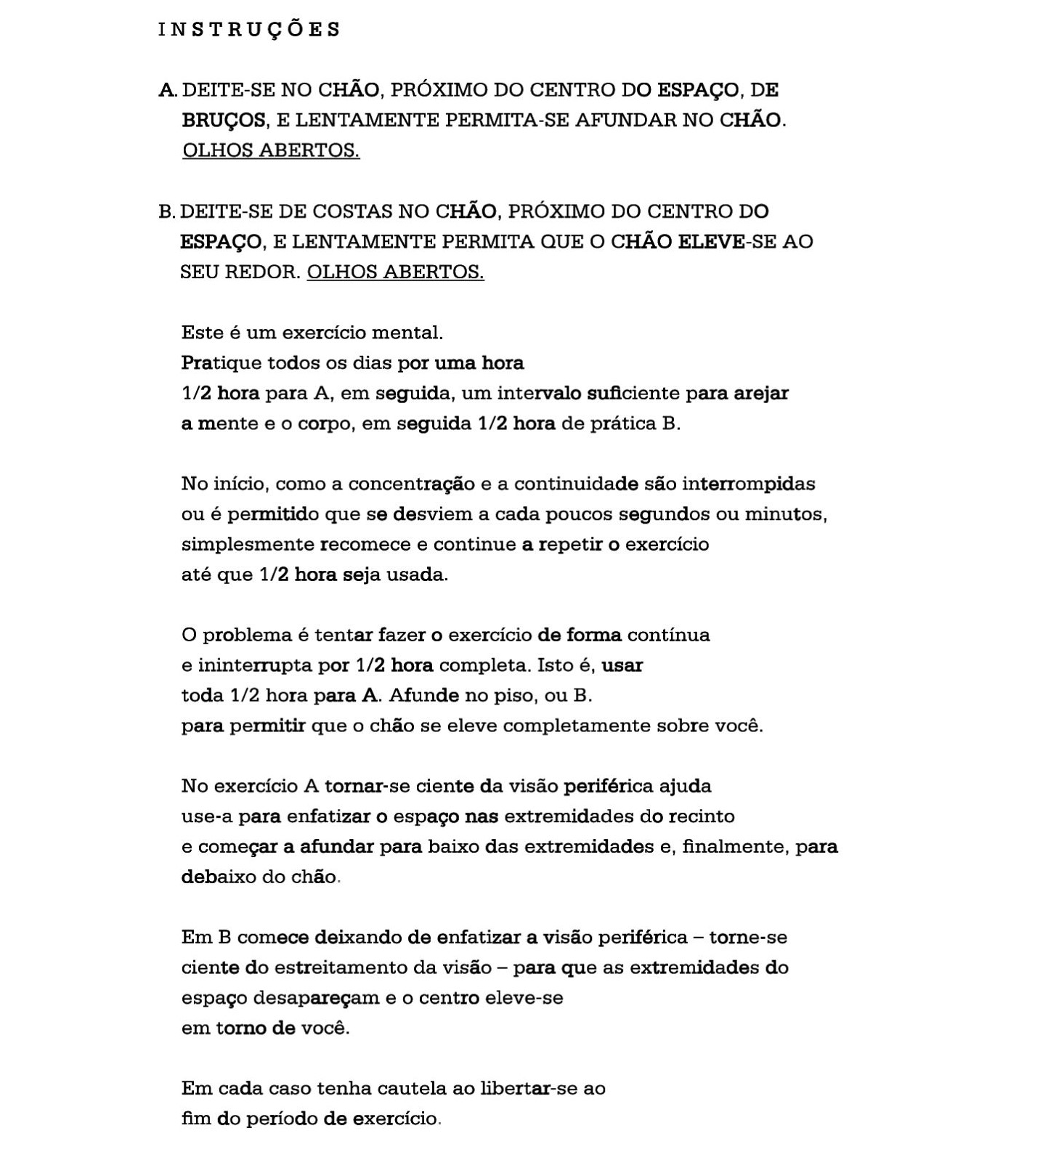

(NAUMAN apud BENETTI, p. 363)

Para os registros do processo, utilizamos o Padlet, que é uma plataforma de compartilhamento de conteúdo em tempo real que se assemelha a uma rede social. Assim pudemos compartilhar materiais em tempo real e em diversos formatos, bem como mudar a ordem das postagens, fazer comentários, agrupar e reagrupar em novas configurações, mexendo assim nas relações entre os temas. Nós utilizamos de imagens, links, textos, vídeos e livros. Imprimimos em papel as páginas do site, recortamos e colamos em um papel colado à parede, manuseamos este material e pudemos ter uma nova percepção sobre ele:

11/04/22
Estamos ouvindo as gravações das reuniões entre Chico, Gabriel e eu e comentando e anotando e nos gravando ouvindo a gravação, enquanto recortamos o pdf do padlet e colamos num pedaço de papel craft na parede. Surgiu a ideia de em vez de fazer esses trabalhos em casa, nos transferir para algum espaço da universidade e fazer alguma interação com o coletivo. Daí surgiu a ideia de elaborar
um exercício, imprimir e colar nas paredes com um link para as pessoas que se interessar em realizá-lo nos mandar comentários anônimos sobre o que esse exercício produziu, ou quais são seus efeitos.
Pensamos em iniciar uma comunicação com o TCC ao qual somos Nádia Gabriel e Nátali orientadas pelo Chico e Paola e propor o Exercício Mental do Bruce Nauman como início das atividades.
(GASPAR NETO; MANFRIN; RACHWAL, 2022, texto meu, compartilhado pela plataforma Padlet)

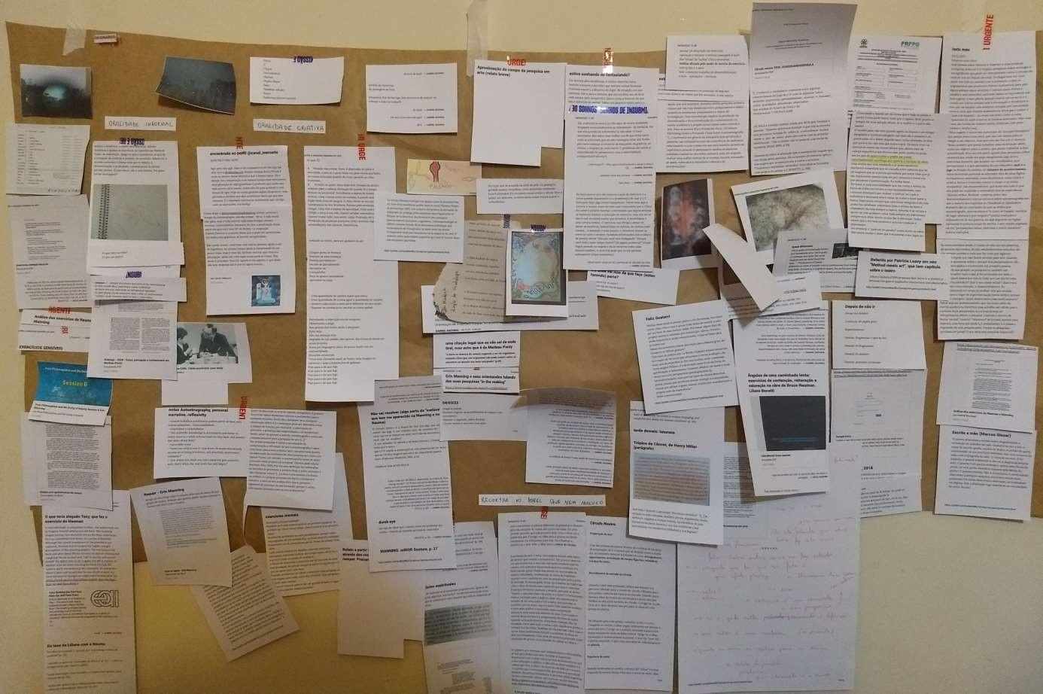
(Nátali Manfrin 2022, arquivo pessoal)

A ideia de continuação seria permanecer na análise dos exercícios e obras de Bruce Nauman e Erin Manning, e praticando a elaboração de exercícios autoperformáticos para criar algo que poderia ser compartilhado com outras pessoas, fazendo conexões. Entretanto continuamos nas leituras e pesquisas.
Estes exercícios que nos propusemos a estudar requerem dedicação à atenção.É como se escancarassem nossos sentidos, nos abrindo para os acontecimentos e para a percepção do que Manning define como gesto menor:
O menor inventa novas formas de existência e, com elas, nelas, a gente vem a ser. As formas temporais de vida viajam pelo dia a dia, fazendo estruturas políticas existentes descabidas, ativando novos modos de percepção, inventando linguagens que falam nos interstícios das línguas maiores/dominantes. A indeterminação do gesto menor, e até seu fracasso em vingar, é o que me interessa aqui. Porque não há questão, me parece, para que se dê muito crédito ao que persiste, aos edifícios reconstruídos diariamente por tecnocratas. [...] o gesto menor cria lugares de
dissonância, encenando distúrbios que abrem a experiência para modos novos de expressão. Tornar percebido o limite do evento, o intervalo operacional onde o evento excede a soma de suas partes, o gesto menor pontualmente reorienta a experiência. (MANNING, 2016, p.2, tradução de Gabriel Rachwal)

A vulnerabilidade retorna aqui como ponto fundamental de transformação. Constante destruição.
Nos debruçamos em uma longa análise do enunciado do exercício de Nauman, e pudemos identificar várias possibilidades de interpretação inclusive pensando-o como exercício-obra,fugindo a uma lógica dicotômica de teoria e prática, processo e produto, forma e conteúdo, mente e corpo, promovendo inseparabilidade de exercício e obra, não desmembrável, algo que é em seu todo e que não pode ser explicado e entendido fora da experiência. O seu enunciado já é parte do exercício, a tarefa de lê-lo e interpretá-lo (que deve fluir de tempo) é o início da prática, assim a sua preparação não se difere da execução.

Percebi que precisávamos fazer a leitura-análise do enunciado sempre antes de realizá- lo. Notamos que suas frases geram dúvidas e múltiplas interpretações. Como por exemplo: se é um exercício mental, será que é necessário me colocar na posição de barriga para baixo e para cima, no chão? Preciso ficar imóvel durante sua execução? Qual é o tempo necessário entre A e B? Ele dá pistas, principalmente na escolha da palavra mental que parece afirmar a ideia de algo concreto, fisiológico.
Nauman escreve “No exercício A tornar-se ciente da visão periférica ajuda [...]”, que é quando estamos com os olhos no chão, normalmente usando a testa como apoio, e é muito difícil focar no que está à nossa frente. A visão foge para os lados, nos forçando uma visão periférica que evidencia o que está ao redor, me provocou a sensação de flutuação, que me parece o contrário da proposta do mergulho no chão.

01/05
- Hoje o chão era preto com periferias brancas. Tudo é um mesmo plano. A espertice sabe que não, mas os olhos vêem que sim. O nariz encosta e algo, mas olhos não sabem a profundidade do que tem diante de si. Um céu talvez. (Gabriel Rachwal, trecho de diário)

A leitura gera dúvidas de interpretação faz com que o exercício não seja o mesmo para todo mundo, nas entrelinhas há indefinições, ambiguidades nos termos, Nauman é exato na vagueza, dizíamos nos encontros de orientação. É algo físico que articula o corpo todo e as
sensações, contudo também é imaginativo, há indicações objetivas (como “olhos fechados”) e outras abstratas (como “permita que o chão eleve-se sobre você”). Durante as leituras-análises
- práticas, me vinham imagens, ora de medos e traumas de infância, ora de euforia. Escrevia em meu diário:
14/03/22
Angústia e medo, ficar imóvel e uma sensação de claustrofobia, me lembrei de quando criança eu e meus primos nos enrolamos no colchão e deixava só a cabeça de fora, isso me desesperava.

15/03/22

Muitos pensamentos durante e sempre a lembrança de retornar, recomeçar. Qual é a minha permissão? O que eu preciso permitir? A sensação de estar sem membros é angustiante, depois de um tempo sem se mexer, parece que os braços estão estranhos, tortos e do avesso. Às vezes parece que sou só tronco, e aí sim a impressão de estar sendo esmagada, enrolada no colchão. A meditação me leva a fechar os olhos, às vezes é difícil me manter acordada. Encontrei um sentido, precisamos sempre de um porque pra fazer as coisas né... Meditar parece justo, os pensamentos que aparecem são reveladores, a impressão de estar esmagando o bebê na barriga, a preocupação com o pescoço e a lombar, e todos os o que eu tenho que fazer, hoje especificamente: o que eu poderia fazer com os morangos? Senti minha garganta arder, será que vai piorar? Será que é certo ficar de barriga para baixo com 24 semanas de gestação? Como é fazer o exercício “em dupla”? Hoje experimento um intervalo maior entre exercício A e B.

16/03/22

Não consegui fazer a segunda parte do exercício ontem.
-experiência corporal com a coisa
-estabelecer a nossa relação: qual a nossa relação?
Nossa, sensação dos braços se esticando e movimentando por todo lado. Formigamento na testa, no modo A pouca concentração e muitos pensamentos, sono aconchego pelos travesseiros e colchão, pouco desconforto. No modo B muito desconforto incômodo quando a bebê se mexia. Sensação de estar amarrada como um escafandrista, pânico e azia, medo de permitir-me. Viagem e espasmos musculares,sentia o corpo se mover mesmo estando parado e com leves indícios de flutuação e derretimento, pânico e repetia pra mim mesma “permita-se, permita-se”, “está tudo bem”. Via o teto e o lustre se mexerem, sabia que não era real, como a mente dividida em dois, a que mergulha e a que observa. Sentia o corpo mole e relaxado, associações vinham à mente e as coisas que eu precisava fazer. É como se colocar em uma situação de estresse e medo. Me sinto cansada e desconfortável. Querendo me distrair com outra coisa. Seria capaz de sustentar a angústia? Senti um leve enjôo por um segundo.

Sem data

Instruções = dicas, comando Permitir-se/olhos abertos
O peso da gravidade que te afunda, quebra as costelas, e te torna líquida. Recomece...
Mental = imaginação Nosso corpo imagina?
Pausa entre um exercício e outro, entre A e B.
Dedicar um tempo na leitura, cada leitura mostra um detalhe que talvez deva ser lido a casa vez que realizar o exercício?
“Cautela ao libertar-se ao fim do exercício”. Talvez isso mostre um perigo de exercício, uma coisa perigosa de se fazer sem cautela.

Sem data

Permitir-se é uma palavra central, se permitir imaginar, se permitir ser, fazer, errar, falhar, desconcentrar e se permitir voltar. Eu tenho limitações com as palavras que estão impregnadas de um sentido fixo no meu pensamento.
A forma que descreve o exercício me faz precisar de uma interpretação, de pensar no que as palavras significam e “o que ele quer dizer com isso?”
Porque recomeçar parece ser um grande desafio? O que eu estou procurando nesse exercício?

06/04/22
Escrever poemas e receitas, hoje pensamos em coisas que parecem confusas, tudo parece meio solto às vezes e aí alguma tentativa do Gabriel de conectar essas estas pontas soltas que foi o “dicionário de artistas” que viu numa passagem pelo Padlet e que não resultou em muitas definições o texto que falava sobre isso. Acho que a ideia parecia “inaugural” mas pensando numa atividade na Fap e envolvendo pessoas que poderão contribuir anonimamente p/ a análise de exercícios.
Às vezes o TCC se mistura e se envolve com o PIC e tudo parece um grande “a fazer”. Agora penso na gravidez e nas coisas que serão impossíveis futuramente. Se minha capacidade vai ser debilitada pelos instintos e mecanismos humanos de sobrevivência da espécie. Para essa espécie sobreviver o humano se adapta em trabalhar um esforço MENTAL para conseguir dinheiro e manter a “sobrevivência”. Sobre as vivências, pensar no meu percurso como pesquisadora e nos outros lugares da vida é complicado, parece que a pesquisa quer tomar conta de tudo, de todo meu tempo e disposição.

22/04/22

No Telab as luzes incomodam muito no exercício B, os olhos lacrimejam e a bebê se mexe loucamente. No lado A coloquei dois retângulos embaixo de mim, um na altura do peito e outro no quadril, deixando um buraco p/ a barriga sentia uma pressão na bexiga e me perguntei se isso poderia prejudicar minha coluna. Tentei fazer o exercício sentada da forma “mental” que diz no enunciado mas não consegui, acho que não consegui de nenhuma forma. Sentada sentia meu corpo balançar. Meus pensamentos vagavam por todo lado.

03/05/22

A Helena mexia e fazia meu corpo balançar, eu estava de pé encostada na parede mãos inchadas, dor no pé gravidade pesando, parede gelada peso, postura, tortura, impaciência. B. Dor, desconcentração. Coisas se mexendo, buraco na parede.

Anotação do Padlet

Às vezes parece que não importa a ação do exercício e a única questão importante é (o problema) a de usar a 1/2 hora para fazer algo ininterruptamente. Talvez essa seja a tortura, e muitas vezes me vem esse comentário que o Chico fez sobre o próprio Nauman comentando que alguns artistas se mexeram durante a execução do exercício, mas não sei se isso é real ou minha mente que inventou. A imobilidade é uma tortura mesmo. O exercício nos obriga a deixar de sentir os membros, Gabriel falou do método de tortura com cavalos... A sensação é essa mesmo, os membros tentam se conectar com o cérebro, mandado informações distorcidas e de pânico/alerta. "Atenção você está desligando" "Porque você está a tanto tempo imóvel? Há algum problema?" (risos) Fiquei pirando na viagem e ela se mostrou como uma loucura também, o exercício pede que eu me permita enlouquecer. (risos novamente)
Sem data, trecho do Padlet

A casa, o lar. Ambiente de criação. Microlugares que surgem e que se destacam. Ser casa, ser solo, ser lar. O lugar da criação, a crise que se estabelece quando não temos um lar, estar entre, transitando entre casas, pensamentos e criações: produzindo sentidos de acordo com o que nos perpassa, o que nos acontece.

Sem data, trecho do Padlet

"O pensamento faz seu trabalho na escrita". Sento para ler, não sei muito bem o que. Inicialmente, terminar um trabalho no computador, mas percebo que posso ler um pouco de alguma coisa antes. Leio as páginas do livro que apoio na minha barriga, sentada numa cadeira meio desconfortável que se inclina demais. Duas páginas depois percebo que estou acelerada, ansiosa. Penso que deveria ter tomado chá de camomila em vez de café, mas posso conviver com essa aceleração, tentar trabalhar com ela, senti-la e não ignorá-la. Escuto a máquina de lavar e decido que esse barulho não pode me atrapalhar na concentração da leitura. Mais duas páginas e percebo que o pulsar do meu coração faz o livro balançar, o livro apoiado na barriga que abriga a Helena vibra e balança com as batidas do meu coração, que desde que meu corpo abriga outro corpo ele bate com mais força, está na sua capacidade total para mandar, e movimentar mais sangue para esse outro corpo que se desenvolve. Uma questão biológica, é fato, meu coração está batendo mais forte, mas foi necessário quatro páginas de um livro e meia xícara de café para que eu me lembrasse disso.
Depois de ler sobre a descrição como produção de conhecimento em dança e teatro e sobre esse "indizível que salta aos olhos" percebo, concluindo novamente, como as coisas são inúteis e continuam sendo. Que a vida acontece a cada segundo e que a arte, ou seja lá o que nós estejamos fazendo, nos faz lembrar de detalhes que saltam aos olhos, que nos proporciona atenção a vida, aos cupins, as coisas menores que só quando nosso coração bate com essa força que somos capazes de reparar.
Ouvi meu pai dizer por muitas vezes que ele queria estar no silêncio e que ele gostava de estar no silêncio do sítio ouvindo o barulho da grama crescer. Aquilo sempre me intrigava e eu imaginava como seria esse som, fechava os olhos e tentava ouvir, ou botava a orelha no gramado. (MANFRIN, 2022)

Estes exercícios abrem caminhos para enxergar aquilo que salta aos olhos que, no entorpecimento do dia a dia, não percebemos. Por isso ressalto elementos pontuais que me tiraram do eixo que me fez estar mais porosa e atenta para perceber as batidas do meu coração, um buraquinho na parede da sala de ensaio que fazia passar vultos das pessoas que trabalhavam na sala ao lado que me assustaram e me desconcentraram, os incômodos constantes, principalmente durante a gravidez com a barriga já grande que dificultava ficar de barriga para baixo, as permissões que muitas vezes eram cruéis e me torturava, a necessidade de estar vulnerável aos acontecimentos e possíveis afetações e as dúvidas que me enlouqueciam e fazia expandir as possibilidades.
A formulação da autoetnografia em exercício proporcionou uma conexão dessas variantes e descrever uma visão ampliada de um exercício que é capaz de nos desajustar. Essa desestabilização e dúvidas que estes nos causam nos colocam em movimento, e só em movimento podemos estar vivos.
"É preciso praticar. O que se pode dizer é que com o avançar do tempo, a composição coletiva envolve mais e mais encontros, vindo de todas as partes e, cada vez mais, você já não sabe quais relações se estabelecem a partir do ponto em que você se encontra, embora perceba seus efeitos". (MONCZAK e GASPAR 2021 p. 114)

CONSIDERAÇÕES FINAIS

Para elaborar uma conclusão seriam necessários mais alguns bons anos de pesquisa. Desde o início dessa jornada eu já imaginava que o “fim” seria um mero cumprimento das demandas institucionais, pois em vista de todo material que recolhemos, seria ilusão acreditar que tudo está terminado, afinal o tempo do pensamento é infinito. Posso apenas relatar em que ponto estamos.
Durante o processo surgiu a ideia de elaborarmos um exercício que seguisse a mesma lógica dos que vínhamos estudando. Elaboramos um enunciado, ainda como um esboço:
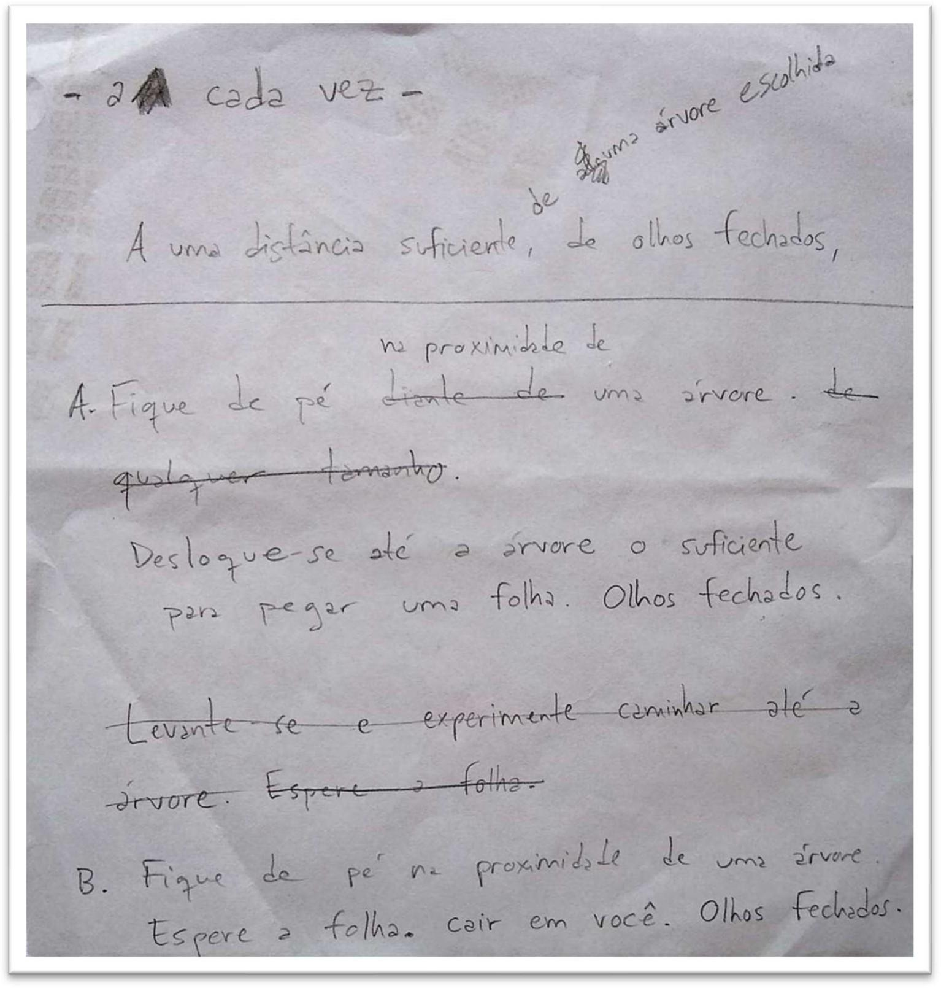
(MANFRIN, GASPAR NETO, RACHWAL, 2022)

Há algo de efêmero, poético, que escapa pelas frestas, que vaza e está além do nosso querer. Acredito que há muitos caminhos para a correlação e legitimação da escrita acadêmica por um olhar sensível da pesquisadora, e a pesquisa acadêmica sendo também processo criativo. Então essa pesquisa deságua no trabalho de conclusão de curso no começo de 2022, quando iniciávamos os projetos de uma montagem cênica. Estes trabalhos estão interligados e imagino um elástico, de um lado uma coisa, do outro, outra coisa, e quando se estica podemos ver as fissuras, as partezinhas que se abrem e se mostram e através delas podemos ver o que as conectam.
Dado esse passo, relaciono a criação de um exercício com uma proposta do trabalho de conclusão que seria um exercício, um espetáculo ou performance ou mesmo uma oficina em que, no meu ideal, seguiria pela lógica do exercício de Nauman que não separa o enunciado de sua execução ao qual comentei anteriormente, a preparação de uma vivência. Seguimos os mesmos procedimentos: da criação do Padlet, ao mural escrito com papel Kraft, e seguimos escrevendo as nossas diretrizes que seriam como uma continuação da Iniciação Científica. Os encontros então passaram a ser uma orientação de tudo. E nesse momento mesmo com esforço não consigo desemaranhar essas linhas que ligam uma coisa na outra, por todos os lados.
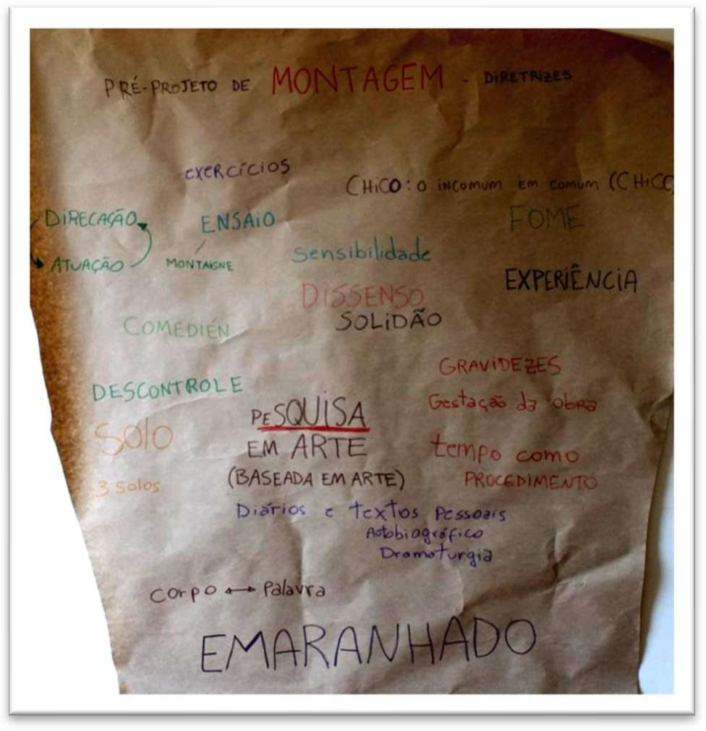
(Fonte: arquivo pessoal (MANFRIN, 2022)

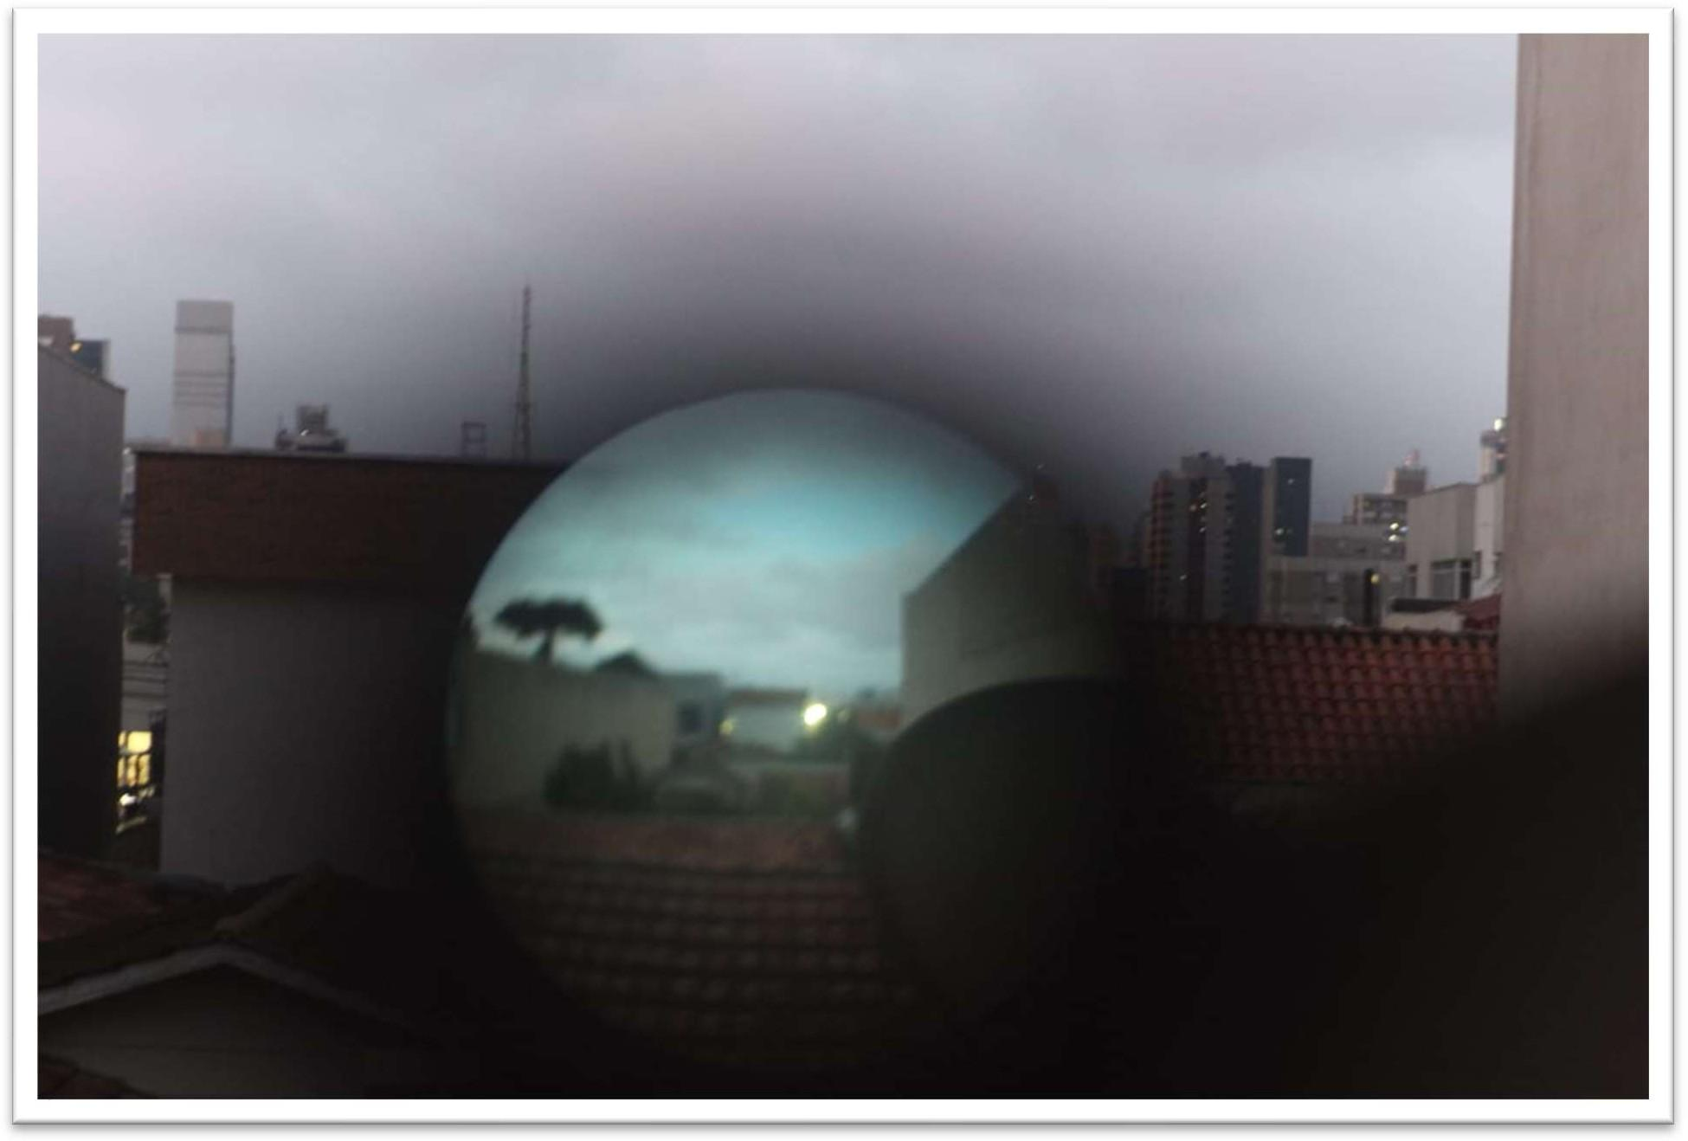
(Distorções e delimitações com binóculo e Câmera. MANFRIN,2022)

REFERÊNCIAS

BENETTI, Liliane. Ângulos de uma caminhada lenta: exercícios de contenção, reiteração e saturação na obra de Bruce Nauman.Tese de doutorado. Programa de Pós-graduação em Artes Visuais. Universidade de São Paulo: São Paulo, 2013, 496 p.

BIANCALANA, Gisela Reis e SANTOS, Camila Matzenauer dos. “Autoetnografia: um caminho metodológico para a pesquisa em artes performativas”, Revista Aspas,Ppgac, USP, Vol. 7 n. 2, 2017.
Disponível em: http://www.revistas.usp.br/aspas/article/download/137980/139694/ (último acesso em 07.09.2022)

BONILHA BORZILO, Nathália. Mulheres em criação: tudo aquilo que fizemos juntas. Dissertação de mestrado. Universidade de São Paulo, 2021.

ELLIS, Carolyn; BOCHNER, Arthur.Autoethnography, personalnarrative, reflexivity: research as subject. In: DENZIN, Norman; LINCOLN, Yvonna (dir.), Handbook ofQualitativeResearch. Beverly Hills, CA: Sage, 2000, p.733-768.

GASPAR NETO, Francisco; MANFRIN, Nátali; RACHWAL, Gabriel Dória. Registros dos processos de pesquisa de Iniciação Científica. https://padlet.com/gdoriarachwal/ic (último acesso: 02.09.22)

GASPAR NETO, Francisco; MONCKZAK, Caio. “Pistas para encontros não premeditados”. Revista de Artes, FAP, v. 24, n. 1, jan./jun., 2021

KOCK, K. F.; GODOI, C. K.; LENZI, F. C. Discussão e prática da autoetnografia: um estudo sobre aprendizagem organizacional em uma situação de catástrofe. Revista Gestão Organizacional, v. 5, n. 1, p. 93-106, 2012.
Disponível em: http://www.spell.org.br/documentos/ver/9701/discussao-e-pratica-da- autoetnografia--um-estudo-sobre-aprendizagem-organizacional-em-uma-situacao-de- catastrofe/i/pt-br (último acesso: 07/09/2022)

MANFRIN, Nátali. Registros da pesquisa. Arquivo pessoal, 2022.

MANNING, Erin. Minor gesture. Duke University Press, 2016.

